

*Национальный исследовательский университет ИТМО   
(Университет ИТМО)*

*Факультет систем управления и робототехники*

Дисциплина: Теория автоматического управления

**Отчет по лабораторной работе №6.**

«Устойчивость систем с запаздыванием»

Вариант 20

Студент:

*Евстигнеев Д.М.*

Группа: *R33423*

Преподаватель:

*Парамонов А.В.*

Санкт-Петербург

2021-2022

* **Цель работы**

Анализ устойчивости замкнутых линейных систем с запаздыванием.

* **Ход работы**

|  |  |  |  |  |  |
| --- | --- | --- | --- | --- | --- |
| № |  |  |  |  |  |
| 20 | 1 | 9 | 7 | 4 | 6 |

Система без запаздывания:

ПФ разомкнутой системы:

ПФ замкнутой системы:

Частотная ПФ разомкнутой системы:

АЧХ разомкнутой системы:

ФЧХ разомкнутой системы:

К=1

АЧХ и ФЧХ:

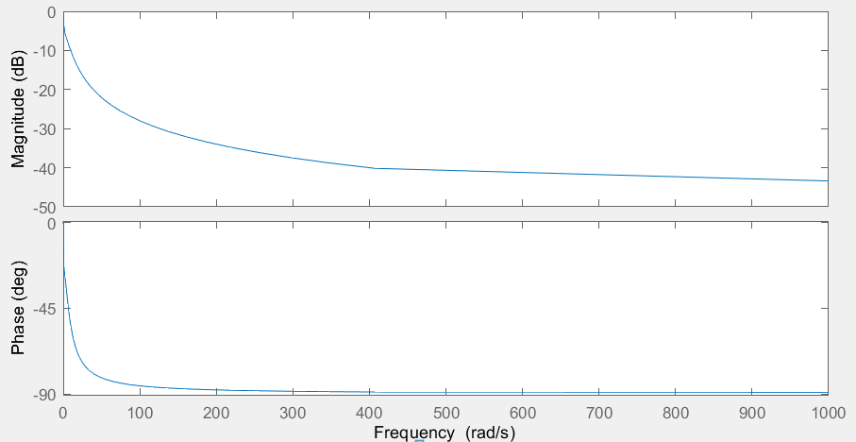

АФЧХ:

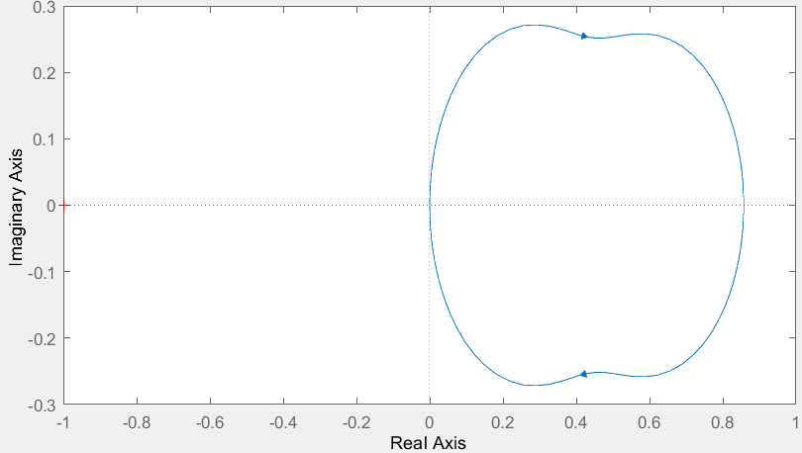

ЛАФЧХ:

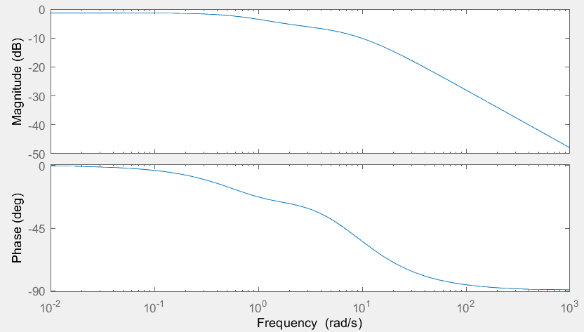

Запас устойчивости по фазе и амплитуде, критическое значение запаздывания:

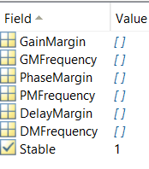

Как мы видим, все искомые значения равны бесконечности.

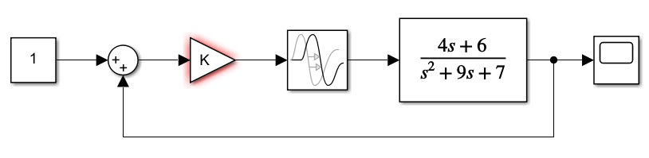

График при

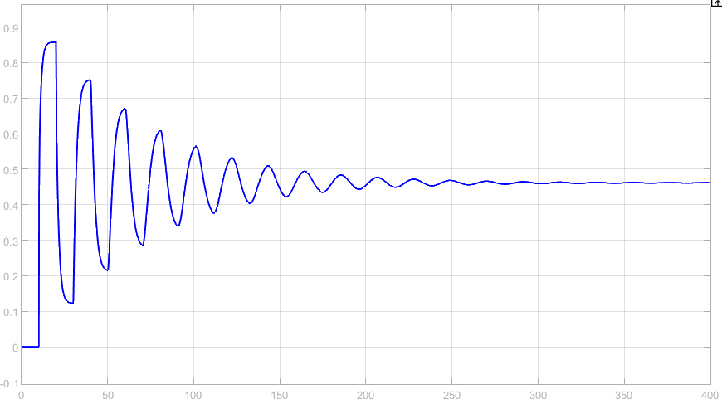

К=5

АЧХ и ФЧХ:

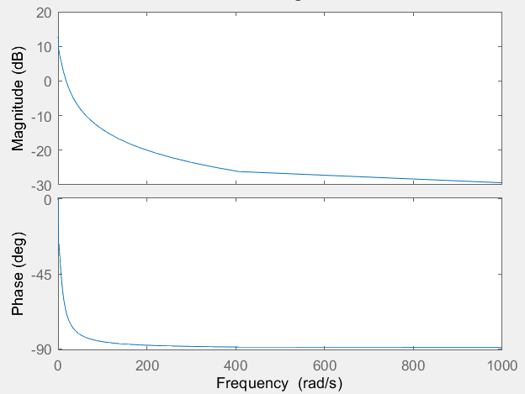

АФЧХ:

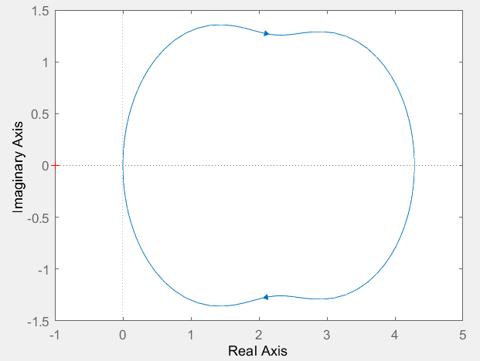

ЛАФЧХ:

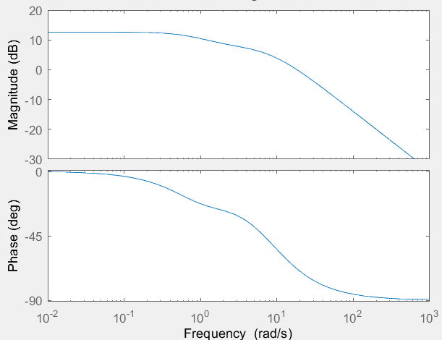

Запас устойчивости по фазе и амплитуде, критическое значение запаздывания:

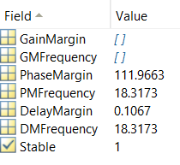

Запас устойчивости по фазе = 111.9663

Запас устойчивости по амплитуде =

Критическое значение запаздывания = 0.1067

График:

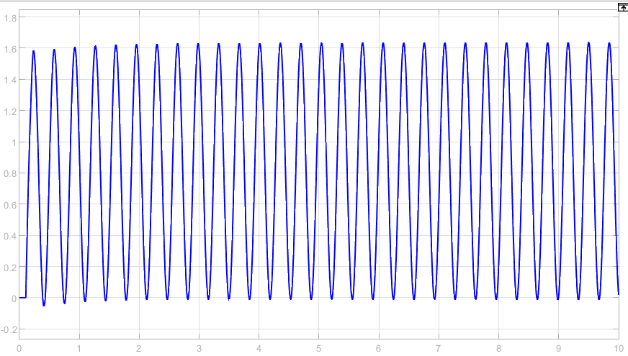

К=10

АЧХ и ФЧХ:

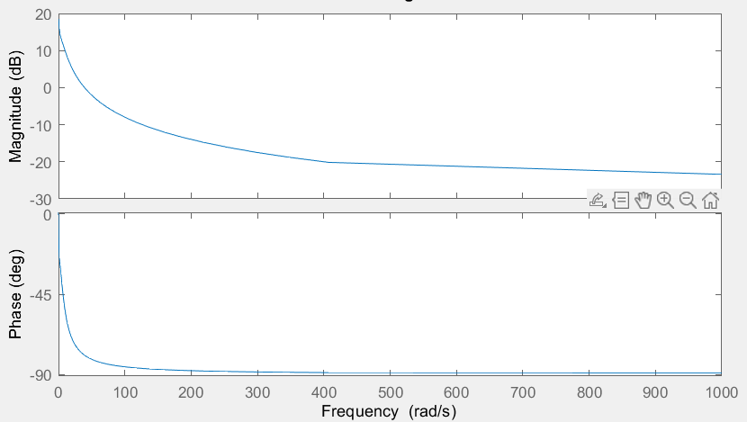

АФЧХ:

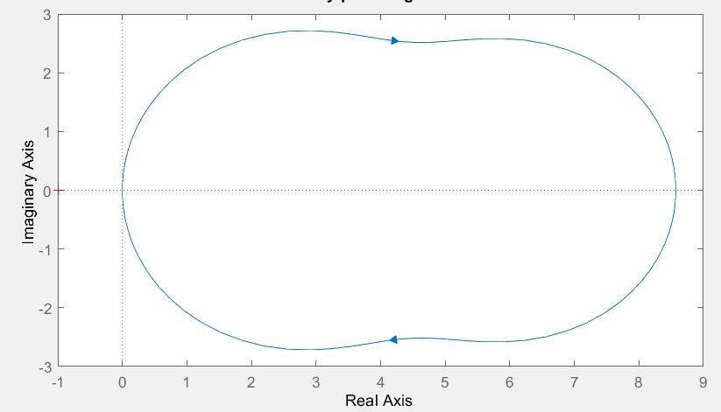

ЛАФЧХ:

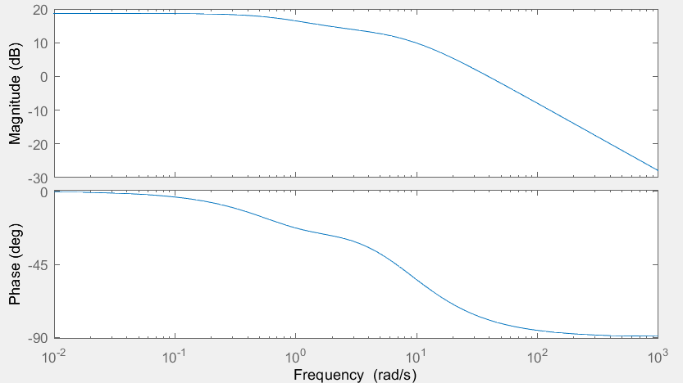

Запас устойчивости по фазе и амплитуде, критическое значение запаздывания:

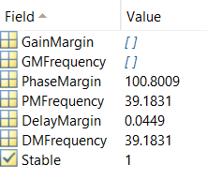

Запас устойчивости по фазе = 100.8009

Запас устойчивости по амплитуде =

Критическое значение запаздывания = 0.0449

График:

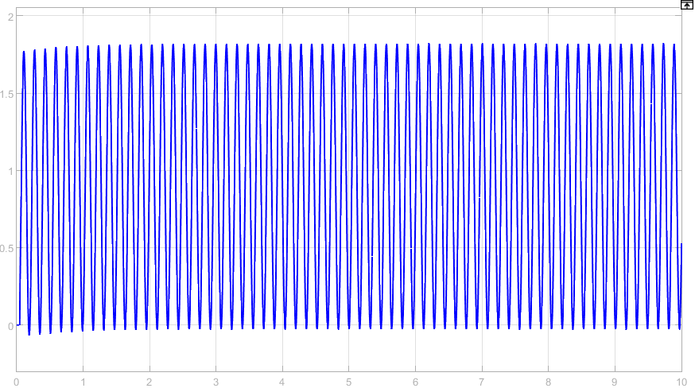

Формируем передаточную функцию разомкнутой и замкнутой системы с запаздыванием:

ПФ разомкнутой системы:

ПФ замкнутой системы:

АЧХ и ФЧХ:

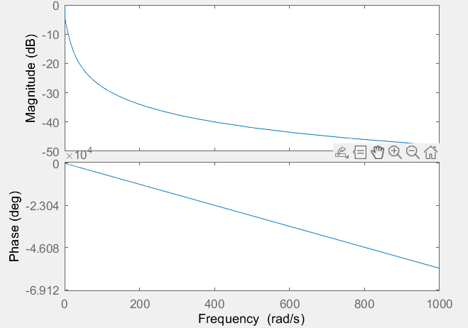

АФЧХ:

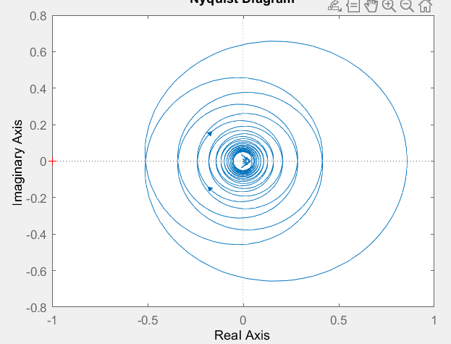

ЛАФЧХ:

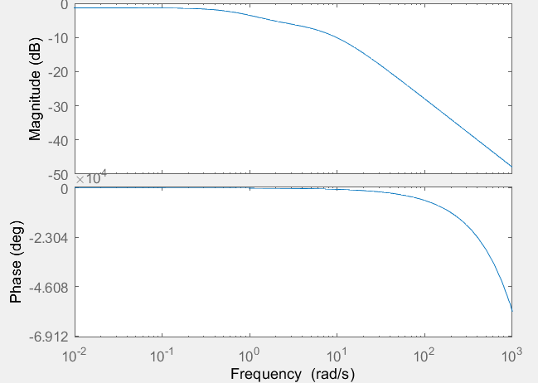

Запас устойчивости по фазе и амплитуде, критическое значение запаздывания:

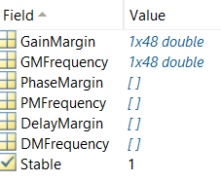

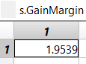

Запас устойчивости по фазе =

Запас устойчивости по амплитуде =

Критическое значение запаздывания =

График:

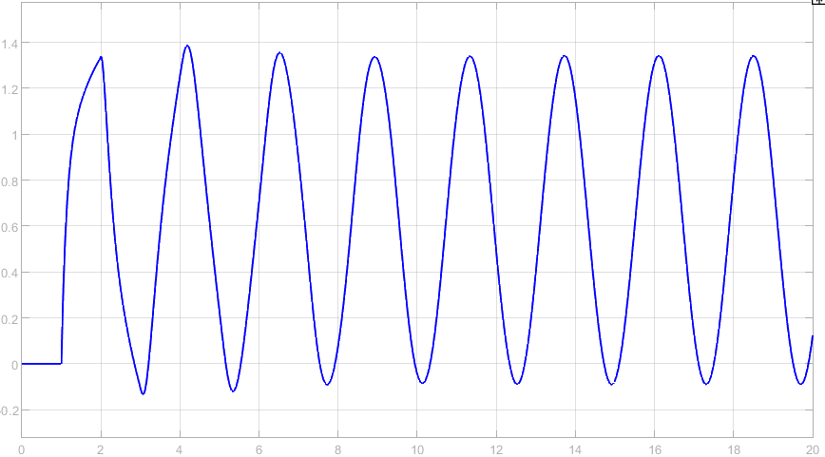

АЧХ и ФЧХ:

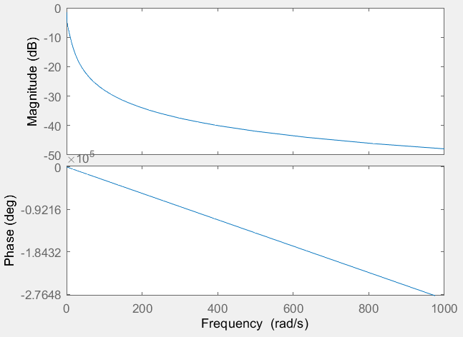

АФЧХ:

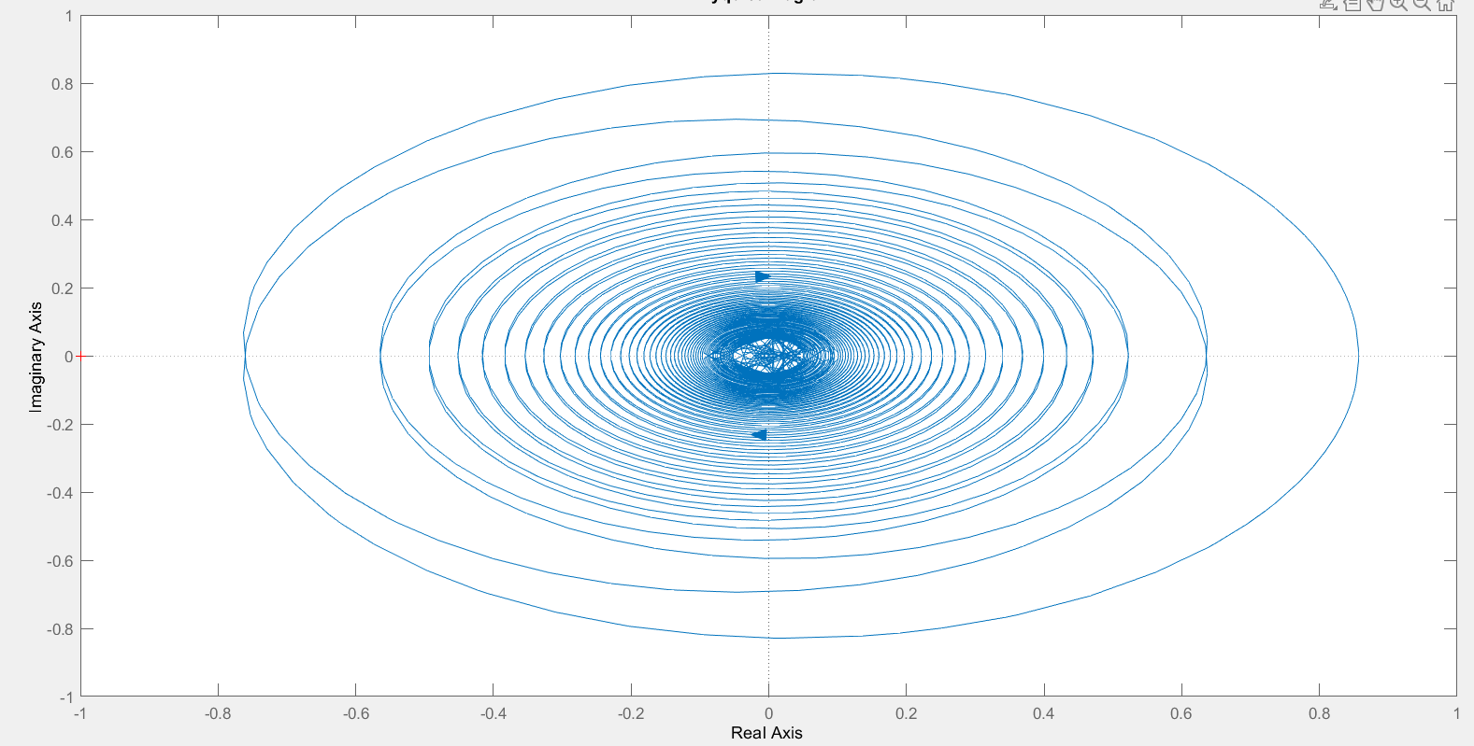

ЛАФЧХ:

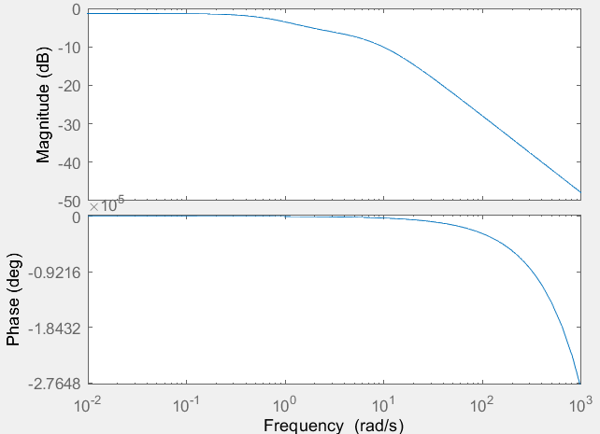

Запас устойчивости по фазе и амплитуде, критическое значение запаздывания:

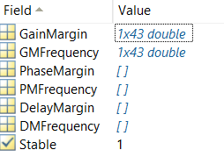

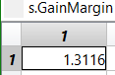

Запас устойчивости по фазе =

Запас устойчивости по амплитуде =

Критическое значение запаздывания =

График:

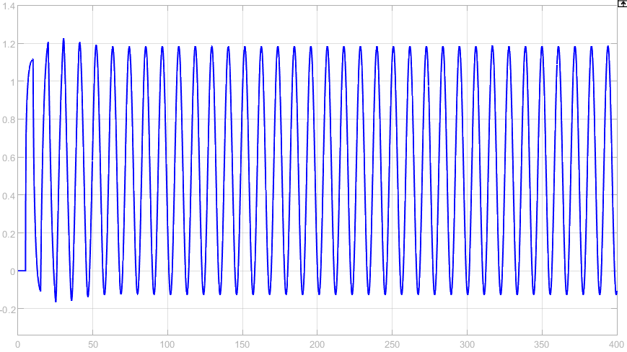

АЧХ и ФЧХ:

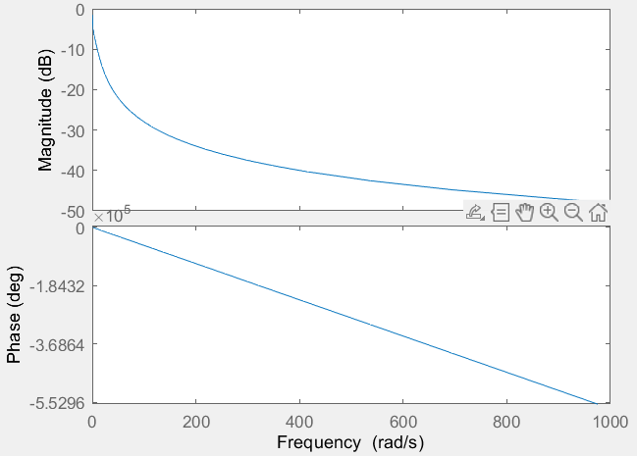

АФЧХ:

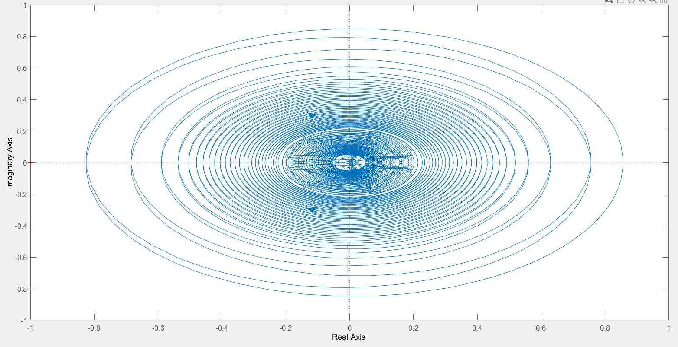

ЛАФЧХ:

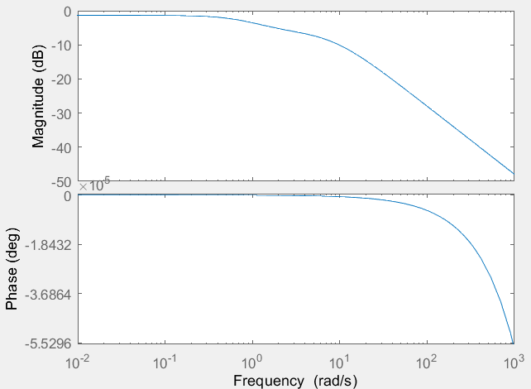

Запас устойчивости по фазе и амплитуде, критическое значение запаздывания:

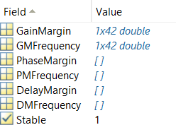

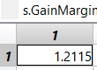

Запас устойчивости по фазе =

Запас устойчивости по амплитуде =

Критическое значение запаздывания =

График:

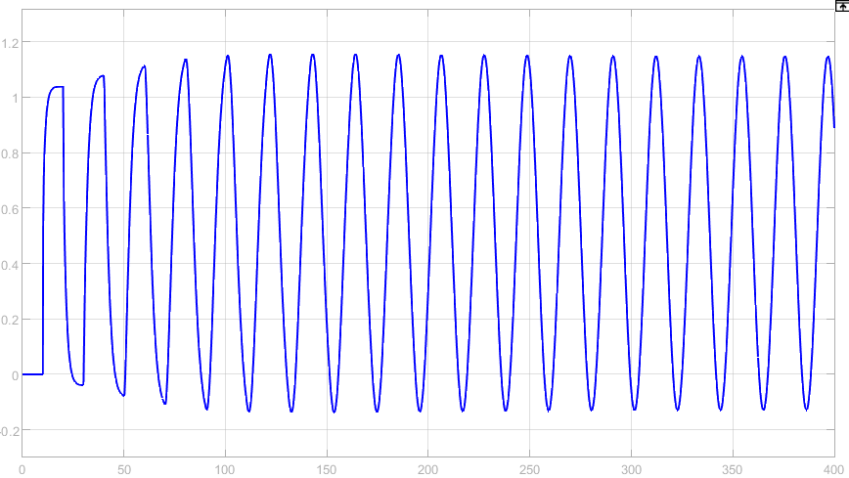

Выведем аналитически зависимость критического запаздывания от коэффициента усиления для заданной системы:

Амплитуда системы с запаздыванием при критических значениях коэффициента усиления и запаздывания равна единице, получаем:

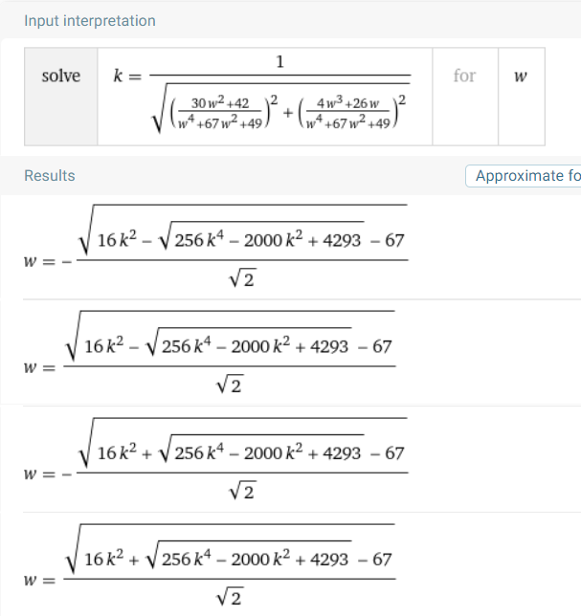

Выберем уравнение с положительной w, с максимальным диапазоном решений в области действительных значений. В моем случае это уравнение 4.

Подставим найденную зависимость частоты от коэффициента усиления в уравнение зависимости запаздывания от частоты, чтобы найти аналитическую зависимость запаздывания от коэффициента усиления:

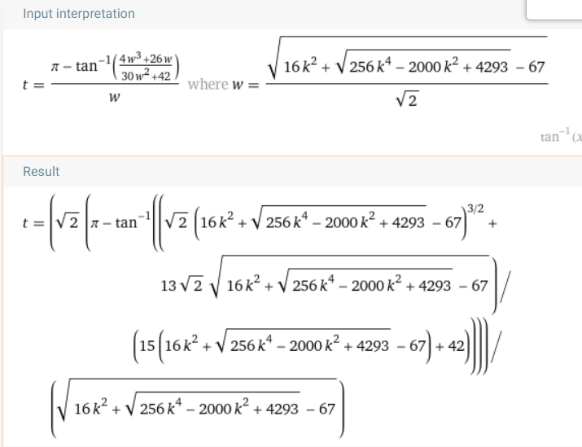

Построим график зависимости критического запаздывания от коэффициента усиления и определить область устойчивости:

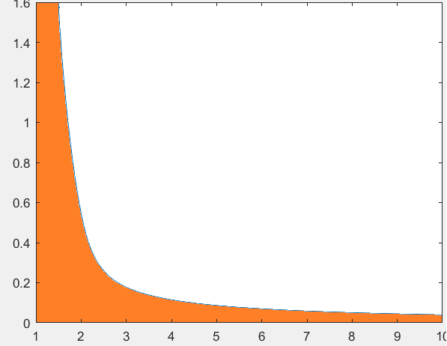

**Вывод**: В ходе выполнения данной работы был произведен анализ устойчивости замкнутых линейных систем с запаздыванием. Были найдены критические значения запаздывания и коэффициента усиления при различных значениях 𝜏 и 𝐾. Помимо этого, была получена зависимость критического запаздывания от коэффициента усиления, найдена область устойчивости.